Отчёт по лабораторной работе №3

Дисциплина: Архитектура компьютера

Орлов Илья Сергеевич

Содержание

# 1 Цель работы

Целью данной лабораторной работы является освоение процедуры оформления отчетов с помощью легковесного языка разметки Markdown.

# 2 Задание

* Установка необходимого ПО
* Заполнение отчета по выполнению лабораторной работы №4 с помощью языка разметки Markdown
* Задание для самостоятельной работы

# 3 Теоретическое введение

Markdown — облегчённый язык разметки, созданный с целью обозначения форматирования в простом тексте, с максимальным сохранением его читаемости человеком, и пригодный для машинного преобразования в языки для продвинутых публикаций (HTML, Rich Text и других).

# 4 Выполнение лабораторной работы

# 5 TexLive и pandoc

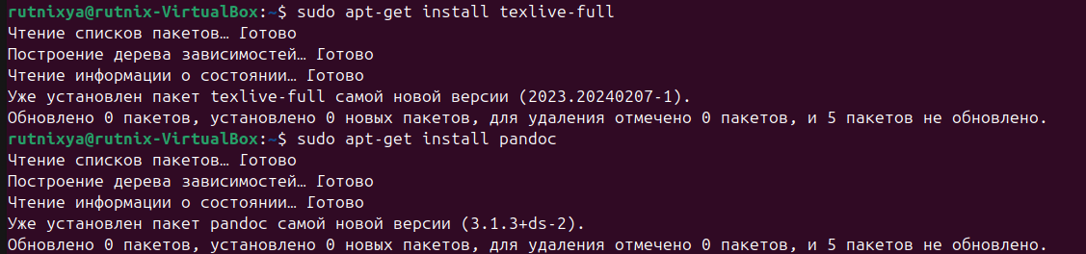

Скачал TexLive и Pandoc

# 6 Обновляю локальный репозиторий

git pull

git pull

# 7 Перехожу в каталог с шаблоном отчета по лабораторной работе № 3 и компилирую

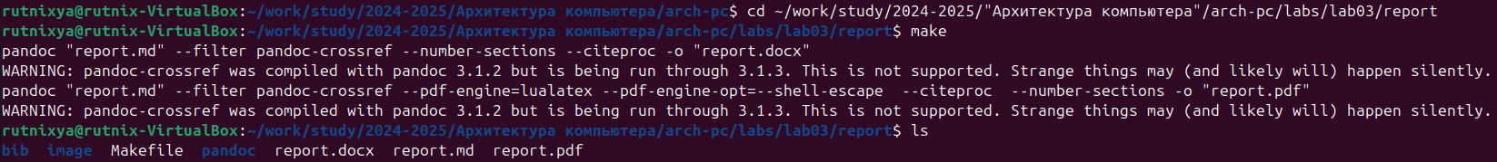

файлы report.pdf и report.docx

# 8 Удаляю полученные файлы



make clean

# 9 Открываю файл report.md и редактирую его, потом отправляю на Github

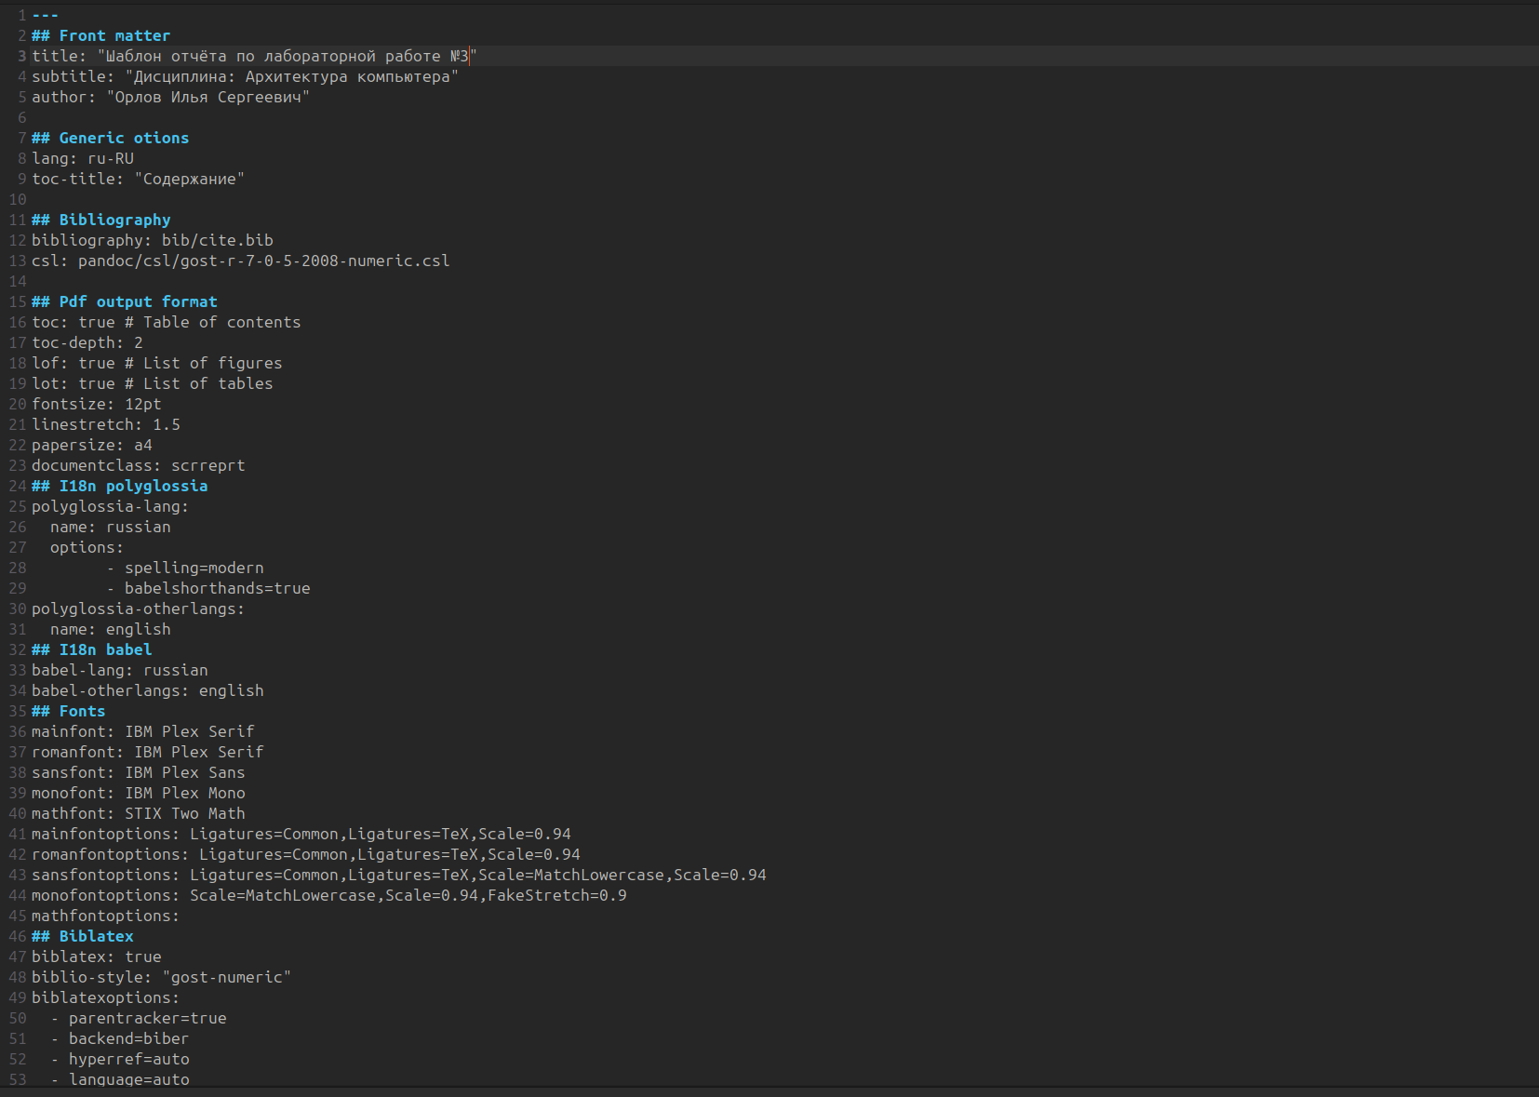

gedit report.md

# 10 Задание для самостоятельной работы

Аналогично выполнению отчета по текующей лабораторной работе, я выполняю отчет в markdown и по второй лабораторной работе, для этого перехожу в директорию 2 лабораторной работы и готовлю отчет

# 11 Выводы

В результате выполнения данной лабораторной работы я освоил процедуры оформления отчетов с помощью легковесного языка разметки Markdown.

# 12 Список литературы

1. [Курс на ТУИС](https://esystem.rudn.ru/course/view.php?id=112)
2. [Лабораторная работа №3](https://esystem.rudn.ru/pluginfile.php/2089083/mod_resource/content/0/%D0%9B%D0%B0%D0%B1%D0%BE%D1%80%D0%B0%D1%82%D0%BE%D1%80%D0%BD%D0%B0%D1%8F%20%D1%80%D0%B0%D0%B1%D0%BE%D1%82%D0%B0%20%E2%84%963.%20%D0%AF%D0%B7%D1%8B%D0%BA%20%D1%80%D0%B0%D0%B7%D0%BC%D0%B5%D1%82%D0%BA%D0%B8%20.pdf)
3. [Пример выполнения лабораторной работы](https://github.com/evdvorkina/study_2022-2023_arh-pc/blob/master/labs/lab04/report/%D0%9B04_%D0%94%D0%B2%D0%BE%D1%80%D0%BA%D0%B8%D0%BD%D0%B0_%D0%BE%D1%82%D1%87%D0%B5%D1%82.md?plain=1)